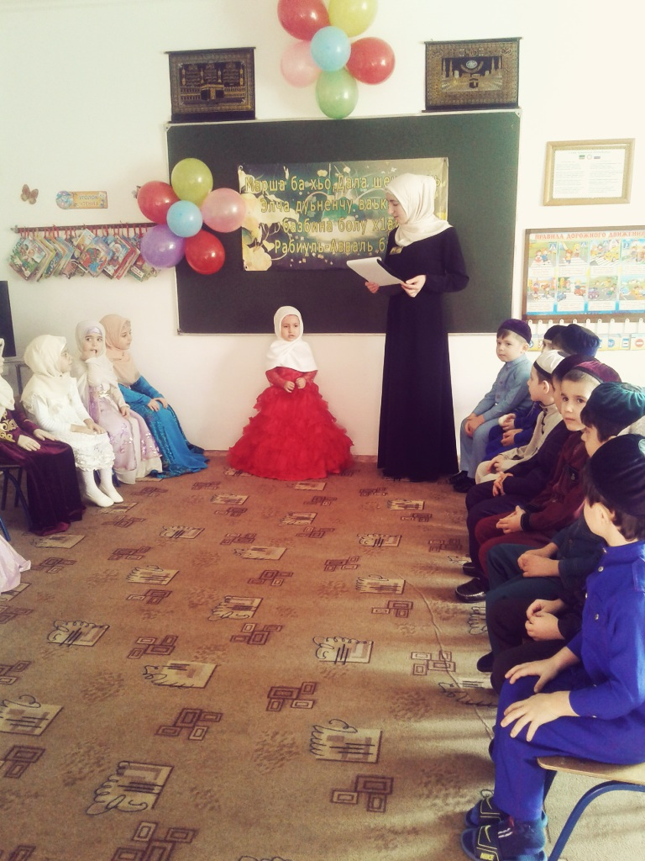

**Эссе педагога доп. образования МБДОУ «Детский сад № 3 «Зезаг»**

**Тухиговой Езиры Хусеновны**

Добрый день, уважаемое жюри, дорогие коллеги!

Мир вам и благословение Аллаха!

Рада приветствовать вас на сайте МБДОУ № 3 «Зезаг» и поздравить всех участников с началом замечательного конкурса «Лучший педагог»!

Я, Тухигова Езира Хусеновна. Родилась 20 ноября 1988 года в поселке Ойсхар. В 1995 году я пошла в первый класс СОШ № 3 п. Ойсхар.

В 2006 году, окончив школу, я поступила в Педагогический колледж имени С.С. –А. Джунаидова.

В 2009 году получила диплом о среднем педагогическом образовании. В том же году я начала свою трудовую деятельность в удивительном мире детей. Я проработала в Гуманитарном детском саду «Светлячок» в должности воспитателя около трех лет.

С 2014 года по воле Аллаха работаю в МБДОУ «Детский сад № 3 «Зезаг» педагогом доп. образования. Я часто задаю себе вопрос, каким должен быть педагог дополнительного образования. Быть добрым - эта черта характерна многим, быть справедливым и честным - это присуще не только педагогам. Должен ли соблюдать правила этики и морали - обязательно, но это характерно не только для педагогов. Я считаю, что эти качества, важны для каждого человека. И опять вопрос: как же охарактеризовать человека, работающего с детьми?

Можно долго объяснять, что такое вода, но влаги от этого во рту не прибавится. Также можно сколько угодно говорить о качествах, присущих педагогу, но это не сделает его идеальным. Думаю: необходимо помнить о том, что настоящий педагог должен любить детей. На любви к детям строится вся система взаимоотношений между педагогом и ребенком.

Воспитание детей согласно Сунне Пророка (да благословит его Аллах и приветствует) –  это самый лучший способ воспитания и обучения детей в любом месте и во все времена. Моя любовь к Аллаху и любовь к детям привели меня к этой работе. Я нашла свое место в этой жизни, любить детей, учить их добру и милосердию, повиновению Аллаху –это великая миссия.

Абу Хурайра (да будет доволен им Аллах) передал, что Пророк Мухаммад (мир ему и благословение) сказал:

«Когда человек умирает, его добрые дела прекращаются, за исключением трех: непрекращающаяся благотворительность (садака-джария), распространение знаний по религии и праведное потомство, которое будет молиться за него» (Муслим).

Педагогу обучившему знаниям, пока его знания передаются из поколения в поколению- после смерти будет не прекращаемое вознаграждение , и это помогает мне быть целеустремленной в своей работе.

Целеустремленным быть проще, если вы гордитесь своей работой и делаете ее как можно лучше.

Цель моей работы:

- Дать понятие о нравственных качествах личности, о доброте.

- Развивать адекватную оценочную деятельность, направленную на анализ собственного поведения и поступков окружающих людей.

- Воспитывать у воспитанников взаимоуважение, вежливое обращение, способность чувствовать, понимать себя и другого человека.

- Работать над выработкой положительных черт характера.

- Учить высказывать свои мысли, работать сообща.

Образование и воспитание – это вопрос о формировании человеческих индивидов. Поэтому каждый человек должен быть обучен и воспитан таким образом, чтобы суметь претворить в жизнь намеченные задачи. Но если целью является индивид, то и в данном случае постановка вопроса об образовании и воспитании выступает в качестве необходимого условия.

У Повелителя правоверных ‘Али в его достоверной книге «Нахдж ал-балага» («Путь красноречия») есть удивительное высказывание: «Знание бывает двух видов: впитанное и услышанное, и нет пользы в услышанном, если не стало оно впитанным». Впитанным называется такое знание, источником которого является сама природа человека, то есть наука, которой человек ни у кого не обучался, именно такое знание является силой человеческой инициативы. В данном высказывании также отмечается, что услышанное знание, не ставшее впитанным – бесполезно. В этом можно убедиться на практике. Есть люди, которые вовсе не обладают впитанным знанием. Причиной тому являются ошибки, допущенные при их воспитании и образовании, а не их природная бездарность. Другими словами, виною тому процесс их воспитания и образования, не организованный таким образом, чтобы способствовать пробуждению и развитию природных талантов.

Я уверена, что фундаментом духовного воспитания детей является

ислам, который формирует в душах молодого поколения те качества, которые во все времена отличали чеченский характер; доброту, открытость, достоинство, трудолюбие, патриотизм. На занятиях детям дают самые основные сведения о религии, традициях, быте, культуре, этике. Важно чтобы между педагогом и детьми был диалог.

Формирование нравственных понятий – это очень сложный и длительный процесс. Он требует постоянных усилий педагога, систематической и планомерной работы по формированию чувств и сознанию детей.

Став для детей «старшим товарищем*»*, я стараюсь разделить их мировосприятие, а значит быть равными им. Участвуя во всех мероприятиях, я повсюду сопровождаю детей, делаю как они, буквально перемешиваюсь с ними. Дети мне дают возможность вернуться в волшебный мир детства: вместе с ними я и огорчаюсь, и радуюсь, и прыгаю, и бегаю, и пою, и танцую. Работа с детьми требует от нас доброты, выдержки, мудрости, терпения. Я стараюсь заметить, понять и принять каждого ребёнка; дать им знания, умения, навыки. Стараюсь с детьми разговаривать вежливо, ласково и слежу, чтобы и они так же общались между собой. Также стараюсь заметить, понять и принять каждого ребёнка; дать им знания, умения, навыки.

  Педагог – это человек, который соблюдает чувство такта везде и всегда.

Чтобы малыши познали своё место в мире, получали свои первые представления о добре и зле, дружбе и предательстве, я использую в своей работе разные приёмы и методы: наглядный, словесный, практический.

Наглядный метод используется во время:

-чтения педагогом произведений устного народного творчества;

-наблюдений;

-показа сказок и других произведений как педагогом, так и детьми;

-целевых прогулок, экскурсий;

Словесные методы представляются наиболее эффективными в процессе:

-чтения произведений педагогом;

-заучивания сур из Священного Корана;

-рассказывания произведений устного народного творчества детьми;

-бесед с элементами диалога;

Важное значение имеет практический метод, который используется, когда необходимо:

-изготовить с детьми наглядные пособия;

- собрания на духовно- нравственные темы;

-провести игры (подвижные, малоподвижные, дидактические, инсценировки);

-изготовить поделки на выставки;

-организовать постановку сказок;

Как сказал Л.Н.Толстой «И воспитание, и образование нераздельны. Нельзя воспитывать, не передавая знания, всякое же знание действует воспитательно».

Итак, наше будущее зависит от наших воспитанников. Они – потомки и духовные наследники людей, заложивших основу великой культуры, должны её сохранить, развивать и передать своим детям и внукам. И от того, как и чему мы научим наших детей, зависит будущее нашей страны.

Я думаю, что профессия педагога необычна, потому что на педагоге лежит высочайшая ответственность за то, что он делает и как. Это искусство учить и бесконечно учиться самому.

У меня нет сомнений- мое призвание-педагог дополнительного образования, я на своем месте! А значит я счастливый человек!